Lista Circular

**Definição**

A definição da Lista Circular é praticamente a mesma da Lista Linear já estudada. O que difere uma lista circular de uma lista linear é o último elemento. Esse último elemento possui o campo “next” apontando para o primeiro elemento da lista.

A Figura 1 ilustra dois exemplos de listas. A Figura 1a exemplifica uma lista circular. A Figura 1b exemplifica uma lista linear.

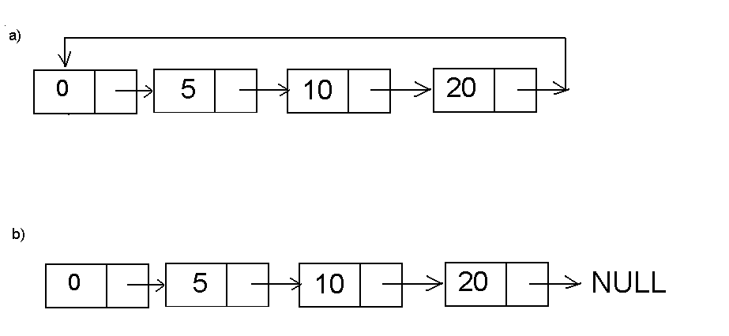

Figura 1-Exemplos de a) Lista Circular e b) Linear

Em uma lista circular, a partir de qualquer ponto dessa lista é possível atingir qualquer ponto na lista. Ou seja, a lista circular não possui um início nem um final da lista. Por convenção, adota-se qualquer nó da lista como o seu início.

O ponteiro externo para a lista, por exemplo, poderia apontar para o primeiro nó inserido na lista. Essa convenção tem a vantagem de poder incluir ou remover um elemento a partir do “inicio” ou “final” da lista. Além disso, considera-se o ponteiro nulo como sendo uma lista vazia.

A seguir, analisa-se um exemplo do uso de lista circular.

Exemplo 1

**O Problema de Josephus.**

O Problema de Josephus é um bom exemplo de emprego de lista circular. A seguir, descreve-se o problema de Josephus (Tenenbaum, 1989).

**Enunciado do Problema:**

*Há um grupo de soldados circundado por uma força inimiga esmagadora. Não há esperanças de vitória sem a chegada de reforços, mas existe apenas um cavalo disponível para escapar. Os soldados entram num acordo para determinar qual deles deverá escapar e trazer ajuda.*

* *Eles formam um círculo e um número n é sorteado num chapéu.*
* *Um de seus nomes é sorteado também.*
* *Começando pelo soldado cujo nome foi sorteado, eles começam a contar ao longo do círculo em sentido horário.*
* *Quando a contagem alcança n, esse soldado é retirado e a contagem reinicia com o soldado seguinte.*
* *O processo continua de maneira que, toda vez que n é alcançado, outro soldado sai do círculo.*
* *Todo soldado retirado do círculo não entra mais na contagem.*
* *O último soldado que restar deverá montar no cavalo e escapar.*

*Considerando um número n, a ordenação dos soldados no círculo e o soldado a partir do qual começa a contagem, o problema é determinar a seqüência na qual os soldados são eliminados do círculo e o soldado que escapará.*

A entrada do programa é o número *n* e uma lista de nomes, que será o seqüenciamento do círculo em sentido horário, começando pelo soldado a partir do qual a contagem deve ser iniciada.

Exemplo 2

**Tarefa** (Tenenbaum, 1989):

Outra aplicação de lista circular é na soma de numeros inteiros muito longos. Por exemplo, como realizar a soma dos seguintes numeros:

* 456789087345812345780 e
* 1234613892678901251467 ?

Nesse tipo de solução, cada numero é decomposto em partes e cada parte executa a operação sozinha. Por exemplo, a Figura 3 ilustra uma possível representação dos numeros. Nesse tipo de representação, costuma-se utilizar um elemento na lista como referência ou sinalizador. Esse elemento possui a informação “-1” na Figura 3.

* A partir dessa referência, o numero é decomposto em células formadas por cinco dígitos.
* Cada célula corresponde a um elemento da lista.
* A soma é realizada, célula a célula, e uma nova lista é formada com o valor resultante.
* Ambas as listas são navegadas a partir do elemento “-1”.
* Se a soma de dois numeros com cinco dígitos é x, os cinco dígitos de menor ordem podem ser obtidos por meio da expressão x % 100000 (parte fracionária da divisão).
* O transporte, ou o “vai um” por exemplo, é obtido através da divisão x/100000 (parte inteira da divisão).

Implementar um programa em C que permita a operação de soma de inteiros muito longos.

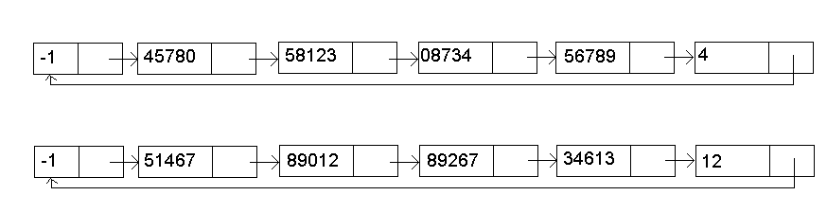

Figura -Representação de Números Muito Longos

# Referência

Tenenbaum, A., M., Langsam, Y., Augenstein M., J. (1989). Estruturas de Dados Usando C. Makron Books. ISBN: 85-346-0348-0